**U1: SISTEMAS DE ALMACENAMIENTO DE LA INFORMACIÓN**

**Evolución de los sistemas de almacenamiento:**

Fichero manual 🡪 Sistema de Ficheros 🡪 Sistema de Datos

**Fichero manual**: conjunto de carpetas etiquetadas cuyo contenido estaba relacionado y se guardaban en un armario o archivador.

**Sistema de Ficheros:** Los datos necesarios se guardaban en ficheros en el ordenador y las aplicaciones accedían a ellos para obtener los informes que se solicitaban de cara a la toma de decisiones en la empresa.

**Sistema de BBDD:** Una base de datos es un conjunto de datos relacionados entre sí, organizados y estructurados, con información referente a algo. Cualquier cambio en la estructura de los datos no afectará a los programas de aplicación que los utilicen. La información es tratada utilizando los SGBD.

**¿Qué es un fichero?**

Conjunto de información relacionada con respecto a un mismo aspecto y que se guarda en dispositivos de almacenamiento (discos duros, lápiz usb, nube, etc.).

Los ficheros están formados por registros lógicos**.** Un **registro lógico** es cada uno de los componentes del archivo (campos, subcampos y campo clave) y tienen un conjunto de funciones que se acceden y tratan de manera unitaria. Ej: Un registro lo formarían todos los datos/campos relativos a un cliente como su nombre, sus apellidos, su teléfono y su dirección. Un fichero, que es un conjunto de registros relacionados, estaría formado por los datos de todos los clientes del taller.

A su vez, los registros están divididos en campos**.** Un **campo** es un carácter o conjunto de caracteres que tiene significado especifico y se usa para definir y guardar datos. Ej: Definiríamos un campo para guardar el nombre, en otro campo para el teléfono, etc.

Los **datos** (= información que necesitamos almacenar) están almacenados de forma que se puedan añadir, suprimir, actualizar o consultar individualmente en cualquier momento.

Como los ficheros suelen ser muy voluminosos, solo se pueden llevar a la memoria principal partes de ellos para poder procesarlos. La cantidad de información que es transferida entre el soporte en el que se almacena el fichero, y la memoria principal del ordenador, en una sola operación de lectura/grabación, recibe el nombre de **registro físico** o **bloque***.*

Normalmente en cada operación de lectura/grabación se transfieren varios registros del fichero, es decir un bloque suele contener varios registros lógicos. Al número de registros que entran en un bloque físico se le conoce con el nombre de **factor de blocaje**, y a esta operación de agrupar varios registros en un bloque se le llama **bloqueo de registros**.

**Tipos de ficheros:**

**\* Ficheros permanentes**: contienen los datos necesarios para el funcionamiento de una aplicación. Tienen un periodo de permanencia en el sistema amplio. Estos se subdividen en:

* F. maestros: contienen el estado actual de los datos que pueden modificarse desde la aplicación. Es la parte central de la aplicación, su núcleo. Ej: un archivo con los datos de los usuarios de una plataforma educativa.
* F. constantes: son aquellos que incluyen datos fijos para la aplicación. No suelen ser modificados y se accede a ellos para realización de consultas. Ej: un archivo con códigos postales.
* F. históricos: contienen datos que fueron considerados como actuales en un periodo o situación anterior. Se utilizan para la reconstrucción de situaciones. Ej: un archivo con los usuarios que han sido dados de baja en la plataforma educativa.

**\* Ficheros temporales:** Se utilizan para almacenar información útil para una parte de la aplicación, no para toda ella. Son generados a partir de datos de ficheros permanentes. Tienen un corto periodo de existencia. Estos se subdividen en:

* F. intermedios: almacenan resultados de una aplicación que serán utilizados por otra.
* F. de maniobras: almacenan datos de una aplicación que no pueden ser mantenidos en memoria principal por falta de espacio.
* F. de resultados: almacenan datos que van a ser transferidos a un dispositivo de salida.

**Operaciones a realizar sobre ficheros:**

* Abrir (open): Prepara el fichero para su proceso.
* Cerrar (close): Cierra el fichero impidiendo su proceso inmediato.
* Leer (read): Obtiene información del fichero.
* Escribir (write): Graba información en el fichero.
* Posicionarse (seek): Coloca el puntero de lectura en una posición concreta del mismo (no se puede realizar en todos los tipos de ficheros).
* Fin de fichero (eof): Indica si hemos llegado al final del fichero.

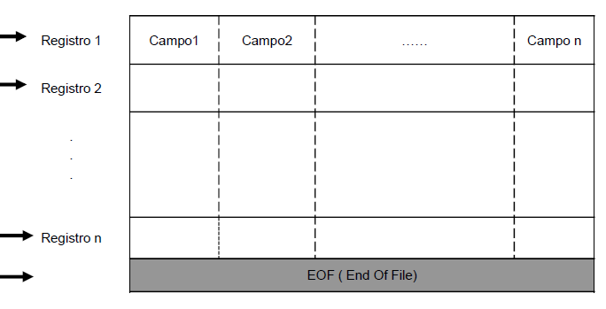

**El algoritmo de transformación o hashing para posicionarse en la memoria**

Condiciones que debe cumplir:

* Que sea fácil de aplicar, estableciendo una relación directa entre dirección lógica y dirección física.
* Que deje el mínimo número de huecos posible, maximizando el espacio disponible en el dispositivo de almacenamiento.
* Que las claves de registros diferentes nos den direcciones diferentes.
* Producir el menor número de registros que con distintas claves creen las mismas direcciones de almacenamiento. Cuando a partir de dos o más claves diferentes se obtiene la misma dirección se dice que se producen sinónimos y que esos registros producen colisiones. En este caso solo uno de ellos puede ser almacenado en esa dirección y habrá que prever algún procedimiento para calcular la posición en que se tiene que grabar el otro registro. Por ejemplo una zona de overflow.

**Tipos de sistemas de información:**

* **Orientados a los procesos**: cada programa almacena y utiliza sus propios datos de forma independiente.

Desventajas:

* Dependencia de los datos a nivel físico
* Datos redundantes
* Datos inconsistentes
* Dificultad para el acceso simultaneo a los datos
* Difícil acceso a los datos
* Coste de almacenamiento elevado
* Tiempos de procesamiento elevados
* Dificultad para administrar la seguridad del sistema

* **Orientados a los datos:**

Ventajas:

* Independencia de los datos y programas
* Menor redundancia
* Integridad de datos
* Mayor seguridad en los datos
* Datos más documentados
* Acceso a los datos más eficiente
* Menor espacio de almacenamiento
* Acceso simultaneo a los datos

Desventajas:

* Instalación costosa
* Requiere personal cualificado
* Implantación larga y difícil

**¿Qué es una BBDD?**

Conjunto de tablas relacionadas entre sí. Dicho de otra manera, es una colección de datos relacionados lógicamente entre sí, con una definición y descripción comunes y que están estructurados de una determinada manera. Es un conjunto estructurado de datos que representa entidades y sus interrelaciones, almacenados con la mínima redundancia y posibilitando el acceso a ellos eficientemente por parte de varias aplicaciones y usuarios.

Tipos de datos que se almacenan en una bbdd:

* Datos del usuario: datos de aplicaciones de usuarios (ej. Valores de los campos como nombre, apellido, código_postal…)
* Datos del sistema: datos que al base necesita para gestionarse a sí misma (ej. Datos de usuario como nombre_usr, contraseña, privilegios, etc y datos de archivo como identificación, tamaño y ubicación).

Una bbdd almacena los datos a través de un esquema

Un tipo de datos es un atributo que especifica el tipo de datos que el objeto puede contener: datos de enteros (int), datos de caracteres (char), datos de moneda, datos de fecha (date) y hora (time), cadenas binarias, etc.

Dependen del SGBBDD con el que trabajemos.

**Arquitectura de una bbdd: niveles**





En el esquema o nivel interno trabajamos directamente con los datos. Definimos aquí las tablas y reservamos espacio para los datos y los índices.

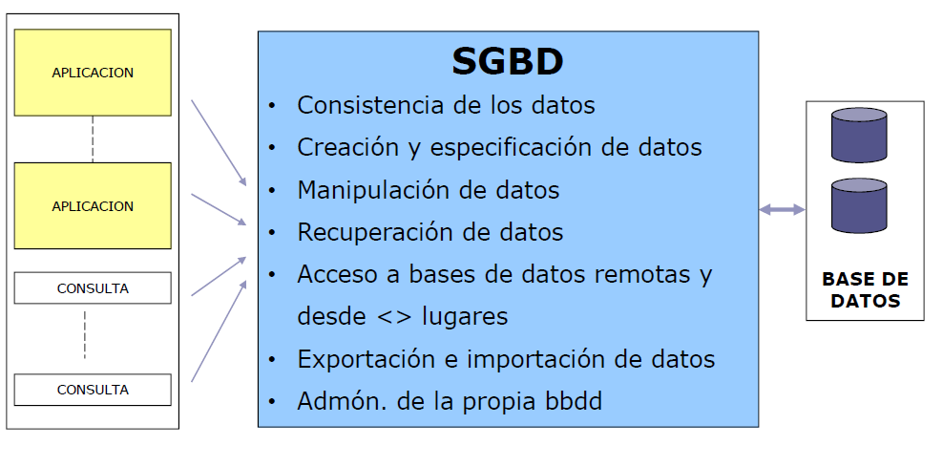**Sistema de gestión de bases de datos:**

Las **funciones básicas de un SGBD** son:

‒ Descripción de los datos: DDL (Lenguaje Definición de Datos)

‒ Manipulación de los datos: DML (Lenguaje Manipulación de datos)

‒ Transformación de los datos entre los distintos niveles de esquema:

externo 🡨 🡪 conceptual 🡨 🡪 Interno

entre la representación de los datos para el usuario y como se almacenan en el equipo

‒ Protección de los datos:

* Seguridad: tanto lógica como física

* Integridad

* Confidencialidad en el acceso

‒ Utilidades de administración

Otras funciones:

* Herramientas para la estructura de la base de datos. Así como para la creación y especificación de los datos.
* Herramientas para la manipulación de los datos de las bases de datos, para añadir, modificar, suprimir o consultar datos.
* Herramientas de recuperación en caso de desastre
* Herramientas para la creación de copias de seguridad
* Herramientas para la gestión de la comunicación de la base de datos
* Herramientas para la creación de aplicaciones que utilice esquemas externos de los datos
* Herramientas de instalación de la base de datos
* Herramientas para la exportación e importación de datos

Descripción (DDL)+Manipulación(DML)+Control(DCL) >>Gestor de BBDD>>Diccionario de datos



Componentes - lenguajes

**Gestor de la bbdd:**

Software transparente al usuario que garantiza la privacidad, seguridad, integridad y el acceso a los datos, además de la comunicación con el SO. Interfaz entre los datos, los programas y los usuarios

**Diccionario de la bbdd:**

Donde se encuentra la descripción de toda la bbdd: estructura de los datos, relaciones y la gestión e implementación de la bbdd.

Contendrá:

• Descripción de los distintos niveles de abstracción de la bbdd y sus transformaciones (no es lo mismo como se representa la información en el ordenador a como la interpreta o ve el usuario)

• Restricciones de los datos

• Acceso a los datos

• Cuentas de usuario y sus privilegios

• Esquemas externos de cada programa, sus usuarios y autorizaciones

**DBA o Administrador de la bbdd:**

Responsable de la seguridad, del control y del mantenimiento de la bbdd. Sus tareas:

* Definir el esquema lógico
* Definir el esquema físico: estructura almacenamiento y método
* de acceso
* Subesquemas o visión del usuario de la BD
* Asignación de privilegios
* Seguridad de los datos en caso de fallos
* Mantenimiento del esquema lógico y físico de la BD

**Tipos de sgbd:**

El tipo de un sgbd depende de la bbdd que este implemente. En la década de los 70 DBTG / CODASYL establece los siguientes tipos de bbdd:

* **Modelo jerárquico de bbdd**. Características:
  + Solo existen relaciones 1:M.
  + No se permite más de una relación entre dos segmentos
  + No se admiten relaciones del tipo M:N
  + No se permite que un segmento HIJO tenga más de un PADRE
  + El árbol se recorre en un cierto orden (arriba → abajo)
  + El acceso a cualquier segmento siempre se realiza a partir del raíz
* Modelo en red de bbdd. Características:
  + Estructura en red
  + Las entidades o tablas se representan en NODOS
  + Las relaciones son líneas que unen los nodos
  + Cualquier entidad se puede vincular con otra (punteros)
  + Es posible describirla en términos padres e hijos, pero un hijo puede tener varios padres
* **Modelo relacional de bbdd**. Utiliza tablas bidimensionales para la representación lógica de los datos y las relaciones. El elemento principal es la relación. Con ello, evita duplicar información y favorece un acceso más rápido a la misma. Se apoya en la teoría de álgebra relacional y se trata de un modelo lógico que referencia la representación lógica de información y no es directamente aplicable a la representación física.



* Otros tipos: bbdd de datos clave -valor, bbdd de datos documentales, bbdd de datos en grafo, bbdd de datos en columna, bbdd orientadas a objetos, etc.

En función del número de sitios en los que está presente la bbdd:

* **BBDD centralizadas:** sus datos se almacenan en un solo ordenador. Los sgbd centralizados pueden atender a varios usuarios, pero el sgbd y la base de datos en sí residen por completo en una sola máquina.
* **BBDD distribuidas**: la base de datos real y el propio software del sgbd pueden estar distribuidos en varios sitios conectados por una red.